**Sistema Integrado en Gestión de Salud**

**SIGES**

Guía de Instalación

Junio de 2016



**Contenido**

Paso 1: 3

Paso 2: 3

Paso 3: 4

Paso 4: 5

Paso 5: 6

Paso 6: 7

Paso 7: 8

Paso 8: 10

Paso 9: 11

Paso 10: 12

Paso 11: 13

Paso 12: 14

Opción Alternativa: 15

**Instalación y Configuración de la Instancia de Base de Datos** 16

Paso 1: 16

Paso 2: 18

Paso 3: 19

Paso 4: 20

Paso 5: 21

Paso 6: 22

Paso 7: 23

Paso 8: 24

Paso 9: 25

Paso 10: 26

Paso 11: 27

**Creación e Inicialización de Datos para las Bases de Datos** 30

Base de Datos de Producción (CAID): 30

Base de Datos Histórica (CAID_H): 30

**Instalación del Servidor de Base de Datos**

## Paso 1:

Iniciar el asistente de instalación de Microsoft SQL Server Management Studio.

## Paso 2:

Una vez que ha iniciado la instalación del archivo respectivo para su tipo de servidor, esto lo llevará a la primera pantalla llamada **SQL Server Installation Center**, como se muestra a continuación.

[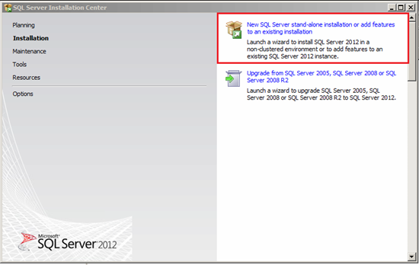](http://www.sqlshack.com/wp-content/uploads/2014/05/SQLServerInstallation.png)

Esta es la pantalla primaria de instalación de SQL Server. Otras instalaciones de herramientas de SQL Server pueden ser lanzadas desde aquí también. Una vez que esté en esta pantalla, usted necesita seleccionar “New SQL Server stand-alone installation or add features to an existing installation” para proceder con la instalación.

## Paso 3:

Una vez que seleccione la opción “New SQL Server stand-alone installation or add features to an existing installation”, tal opción seleccionará las reglas de configuración (pre-requisitos) en el servidor y lo llevará a la pantalla de **términos de licencia**. Los términos de licencia deben ser leídos y aceptados como los términos de cualquier otra aplicación. Por favor note que usted debe pasar las reglas de configuración para proceder con la instalación.

[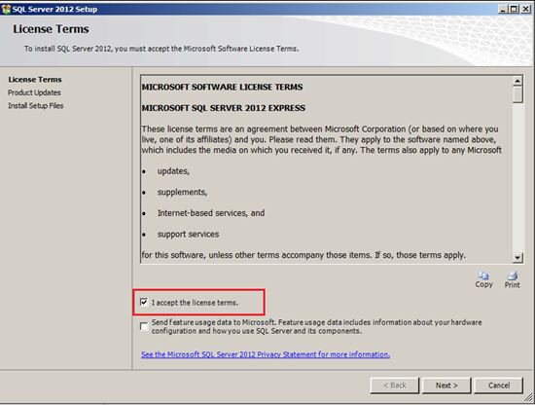](http://www.sqlshack.com/wp-content/uploads/2014/05/License.png)

## Paso 4:

Una vez que acepta los términos de licencia, es tiempo de escanear todas las actualizaciones disponibles para el producto. Las actualizaciones requeridas, el tamaño y los detalles serán mostrados. De todas maneras, si usted necesita más detalles, usted puede seleccionar **More Information**, lo cual lo llevará a la página de soporte, donde usted encontrará todos los detalles relacionados a las actualizaciones. Usted puede ignorar estas actualizaciones deseleccionando la opción ‘**Include SQL Server product updates**’ en este punto.

Es importante descargar estas actualizaciones junto con la instalación. Este paso puede tomar algo de tiempo dependiendo del tamaño de los archivos actualizados.

[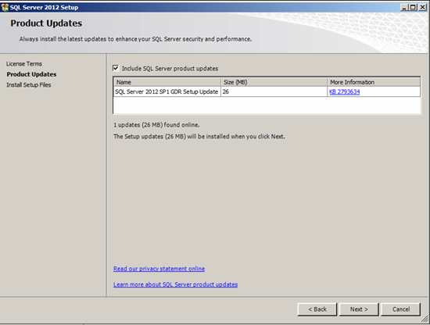](http://www.sqlshack.com/wp-content/uploads/2014/05/ProductUpdates.png)

## Paso 5:

El siguiente paso es Install Setup Files, donde la configuración de SQL Server Management Studio (SSMS) descargará e instalará todos los archivos de configuración necesarios para su servidor.

[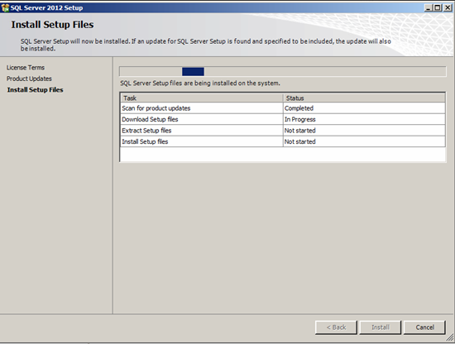](http://www.sqlshack.com/wp-content/uploads/2014/05/InstallSetupFiles.png)

## Paso 6:

Una vez que la configuración de SQL Server Management Studio (SSMS) está termina la instalación de los archivos de configuración, se verifican las reglas de soporte de configuración para proceder. Luego lo envía a la pantalla de selección de características. Esta es una pantalla exhaustiva que ha detallado información acerca de cada característica. Cuando corremos la instalación de SQL Server Management Studio (SSMS), se selecciona **Management Tools** por defecto, así que usted no necesita seleccionar nada aquí. Adicionalmente usted puede seleccionar **Management tolos – Basic**. Para obtener más información acerca de esta característica usted puede ver la descripción detallada de la característica en el lado derecho.

Esta pantalla también le da la habilidad de seleccionar y deseleccionar todas las características de una sola vez. Esto ahorra mucho tiempo cuando usted necesita instalar múltiples características. También provee información detallada acerca de los pre-requisitos, las características seleccionadas, qué pre requisitos han sido ya instalados y cuáles serán instalados a través de ésta instalación. Usted sólo necesita hacer clic en el botón Next para continuar.

[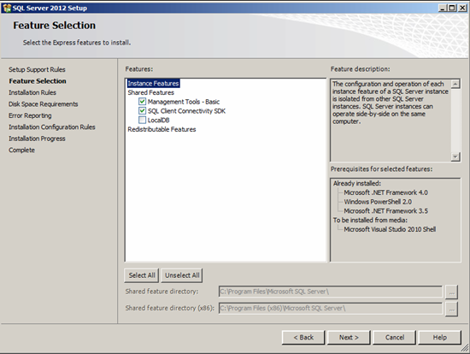](http://www.sqlshack.com/wp-content/uploads/2014/05/FeatureSelection.png)

## Paso 7:

En este paso, SQL Management Studio (SSMS) verificará las reglas de instalación (pre requisito para SSMS). Sólo haga clic en el botón Next para continuar.

[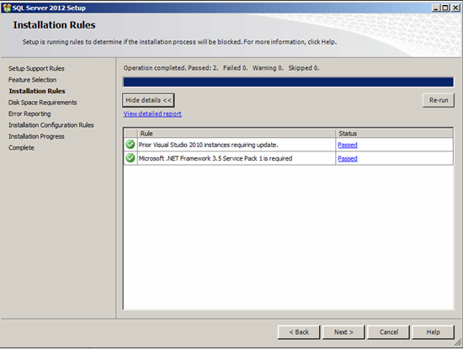](http://www.sqlshack.com/wp-content/uploads/2014/05/InstallationRules.png)

## Paso 8:

En este paso la configuración de SQL Server Management Studio (SSMS) verificará el espacio del disco. Por favor asegúrese de que tiene suficiente espacio de disco disponible. No tener suficiente espacio de disco puede resultar en fallas en la instalación. Haga clic en el botón Next para continuar.

[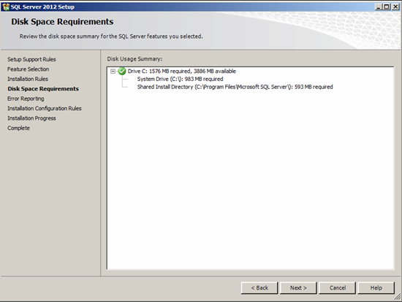](http://www.sqlshack.com/wp-content/uploads/2014/05/DiskSpaceRequirements.png)

## Paso 9:

En este paso, usted tiene la oportunidad de decidir si mandar o no notificaciones de error a Microsoft. Esto es altamente recomendado para ayudar a Microsoft a mejorar futuros lanzamientos y para solucionar errores en el lanzamiento existente.

[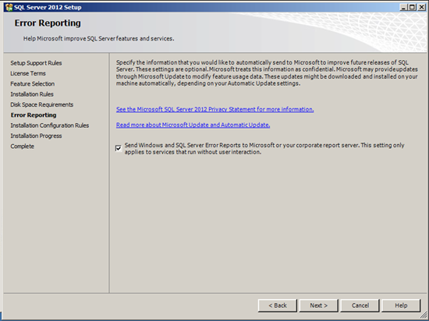](http://www.sqlshack.com/wp-content/uploads/2014/05/ErrorReporting.png)

## Paso 10:

Una vez que hace clic en el botón Next, se verificarán las reglas de configuración y si pasaron, el asistente continuará. Este paso tomará tiempo para instalar SQL Server Management Studio.

[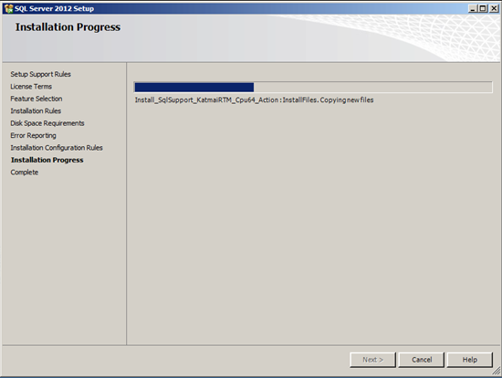](http://www.sqlshack.com/wp-content/uploads/2014/05/InstallationProgress.png)

## Paso 11:

Este paso muestra el estado de instalación de SQL Server Management Studio (SSMS) junto con cada característica, como un resumen. Esta pantalla realmente ayuda a ver qué ha sido instalado y qué no. En el caso de que una de las características no pueda ser instalada, usted puede volver a correr el mismo procedimiento de instalación e instalar esa característica particular.

[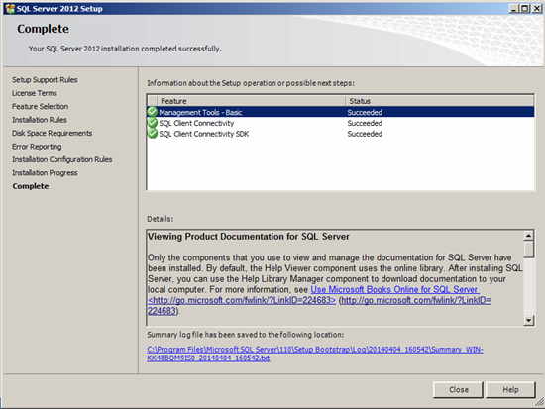](http://www.sqlshack.com/wp-content/uploads/2014/05/SQLServerInstallationComplete.png)

## Paso 12:

Para verificar si SQL Server Management Studio (SSMS) se ha instalado exitosamente, usted necesita seleccionar el menú de inicio de su servidor y después seleccionar el menú SQL Server 2012. Usted encontrará el enlace a SQL Server Management Studio ahí.

[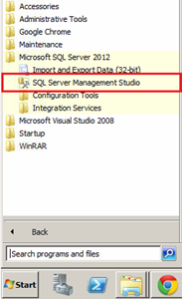](http://www.sqlshack.com/wp-content/uploads/2014/05/StartMenuSSMS.png)

## Opción Alternativa:

Por favor note que la instalación anterior es para una instalación autónoma de SQL Server Management Studio (SSMS). De todas maneras usted puede instalar SQL Server Management Studio (SSMS) junto con la instalación de SQL Server también, sólo asegúrese de que ha seleccionado Management Tools en la pantalla de características como se muestra a continuación.

[](http://www.sqlshack.com/wp-content/uploads/2014/05/FeatureSelection.png)

# **Instalación y Configuración de la Instancia de Base de Datos**

## Paso 1:

Iniciar el asistente de instalación de Microsoft SQL Server.

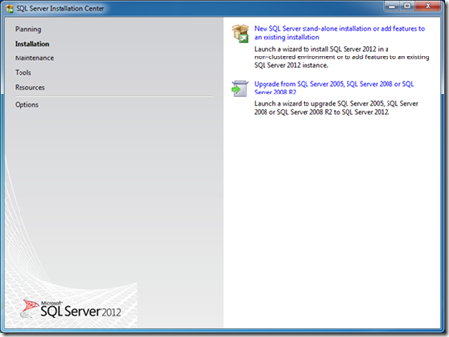

Seleccionar la primera opción del panel de la derecha.

Aparece momentaneamente esta ventana:

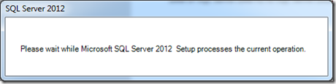

## Paso 2:

En la ventana que aparece a continuación, marcar la aceptación de los términos de licenciamiento y opcionalmente, marcar la casilla de enviar datos hacia Microsoft. Presionar Next y esperar unos minutos. Aparecerá esta ventana:

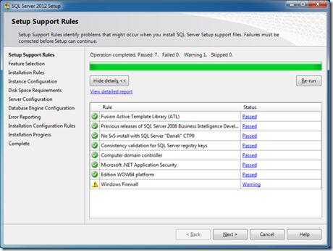

## Paso 3:

Seleccionar los componentes que se desean instalar.

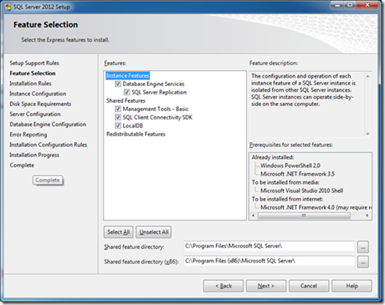

Presionar Next.

## Paso 4:

Validar las reglas de instalación:

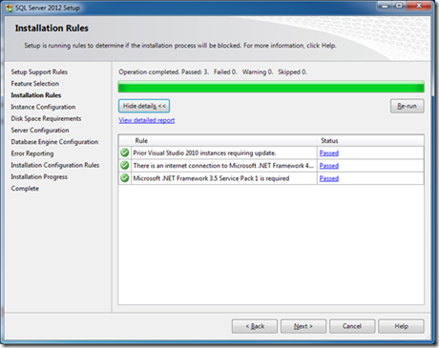

Si alguna de estas condiciones no se dan, es necesario corregirla o corregirlas antes de seguir adelante. Presionar Next y tener en cuenta, ya que es importante, que SQL Server Express, cualquiera que sea la versión, siempre instala con la instancia SQLEXPRESS, para que lo recuerden durante la conectividad.

## Paso 5:

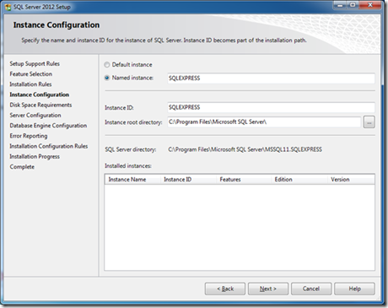

Presionar Next y en la pantalla de requerimientos de espacio en disco volver a presionar Next.

## Paso 6:

En la ventana de configuración del servidor, validar el modo de inicio de cada servicio:

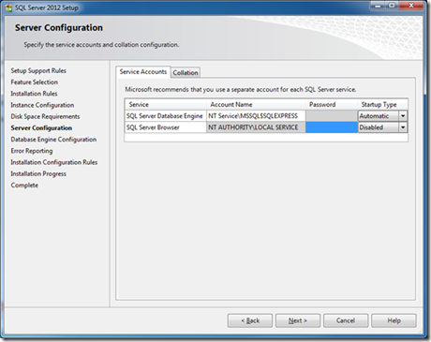

## Paso 7:

Establecer el Collation con el cual se establecerá la base de datos:

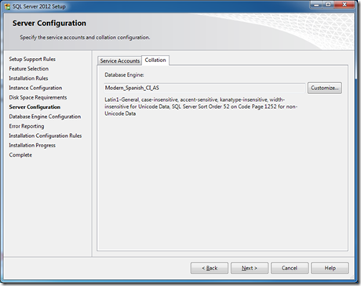

## Paso 8:

Definir el modo de autenticación.

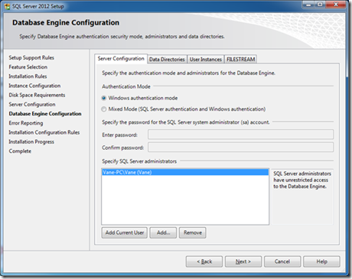

Aquí pueden modificar la autenticación de acuerdo con sus necesidades; es decir, pueden habilitar la autenticación mixta y definir una contraseña para el usuario SA (System Administrator).

## Paso 9:

Es posible modificar los directorios de datos también o dejarlos como propone el programa de instalación:

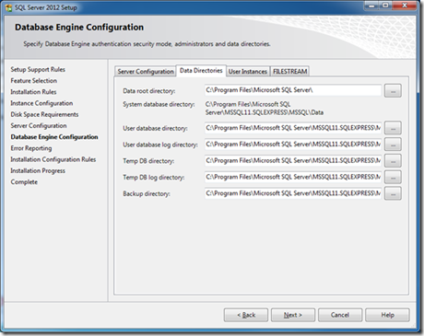

## Paso 10:

Si quieren permitir que otros usuarios puedan correr la base de datos, entonces procedan a configurar la ventana de “User Instances”:

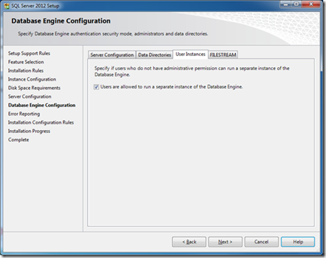

Esta función es para aquellos usuarios, que no tienen privilegios de administración, puedan correr una instancia separada del motor y éste los agregue con algunos roles particulares.

## Paso 11:

Habilitar la característica de FILESTREAM:

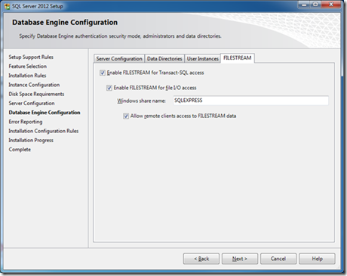

Presionar Next y si se requerie enviar datos hacia Microsoft, seleccionar la casilla que aparece en la ventana.

Presionen Next de nuevo y se presenta la ventana de reglas de instalación, la cual no les muestro porque no capture a tiempo.

Luego de unos minutos, es probable que aparezca esta ventana:

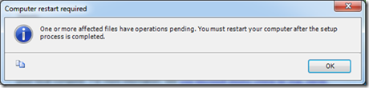

Presionar OK, no sin antes validar que todo se haya instalado correctamente:

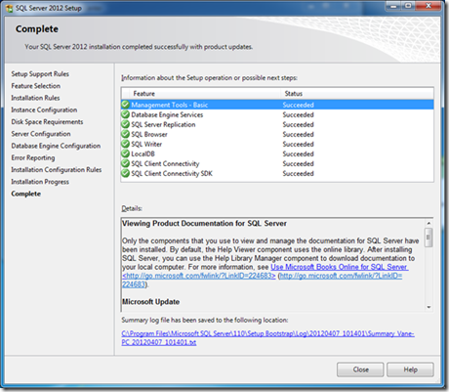

Presionar Close y reiniciar el equipo. Luego de reiniciado el equipo, ejecutamos el SQL Server Management Studio para validar que la instalación fue exitosa.

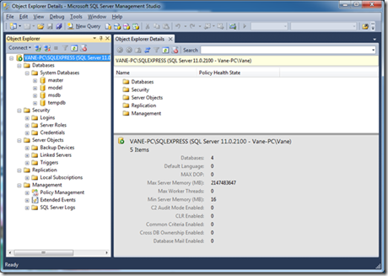

# **Creación e Inicialización de Datos para las Bases de Datos**

## Base de Datos de Producción (CAID):

Presionar Close y reiniciar el equipo. Luego de reiniciado el equipo, ejecutamos el SQL Server Management Studio para validar que la instalación fue exitosa.

## Base de Datos Histórica (CAID_H):

Presionar Close y reiniciar el equipo. Luego de reiniciado el equipo, ejecutamos el SQL Server Management Studio para validar que la instalación fue exitosa.